TRƯỜNG ĐẠI HỌC GIA ĐỊNH

TIỂU LUẬN LẬP TRÌNH HƯỚNG ĐỐI TƯỢNG

**GVHD: LÊ HUỲNH PHƯỚC**

**HỌ TÊN : LÊ NGUYỄN PHƯƠNG THẢO**

**MSSV:2005110003**

**LỚP : K14DCMT01**

**NĂM : 2022-2023**

BÀI LÀM

# Sơ đồ

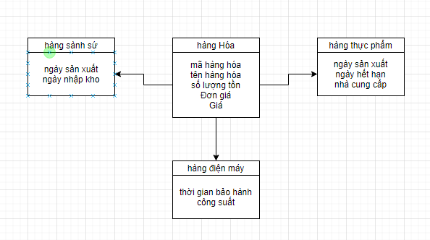

# 1>Danh sach

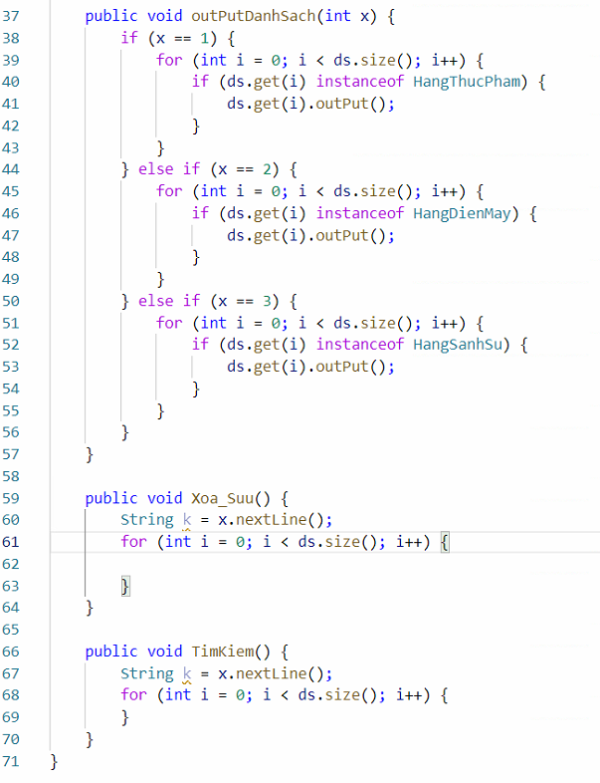

# 2>Hàng hóa

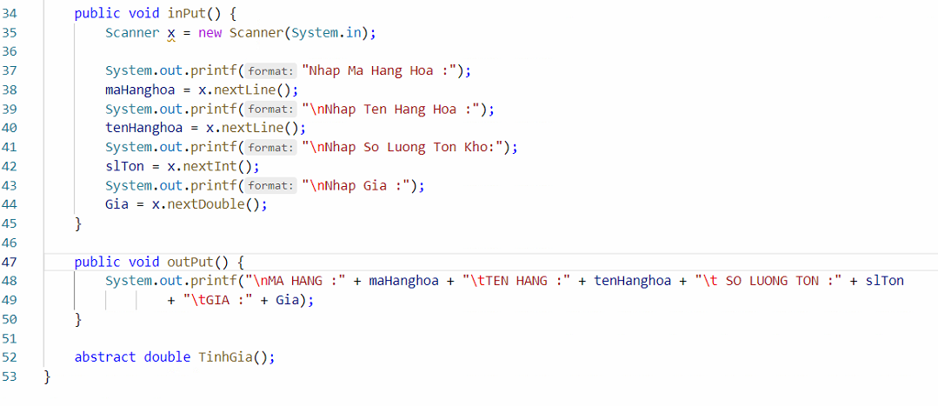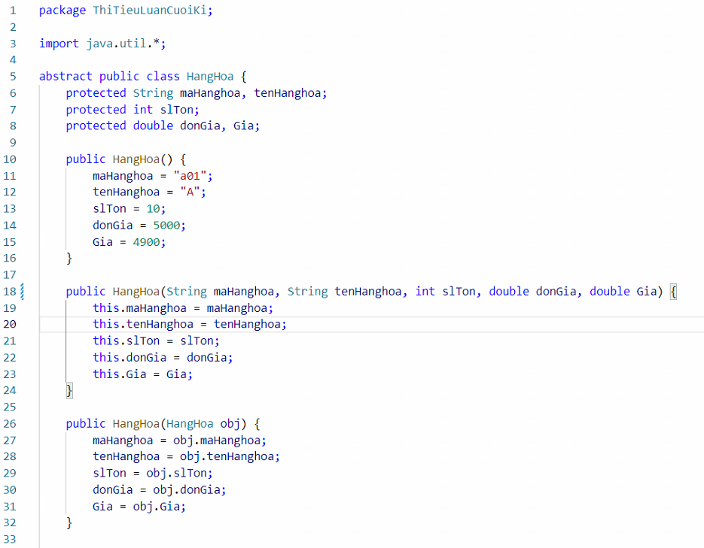

# 3>Haàng dđiện máy

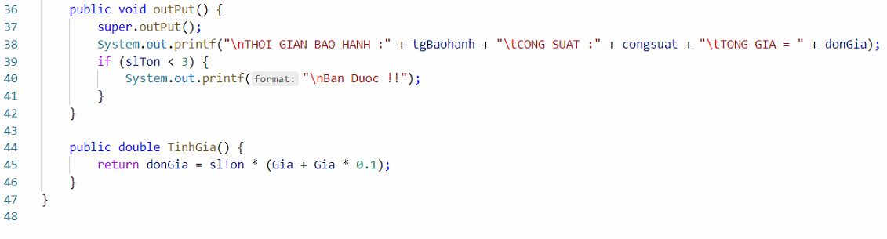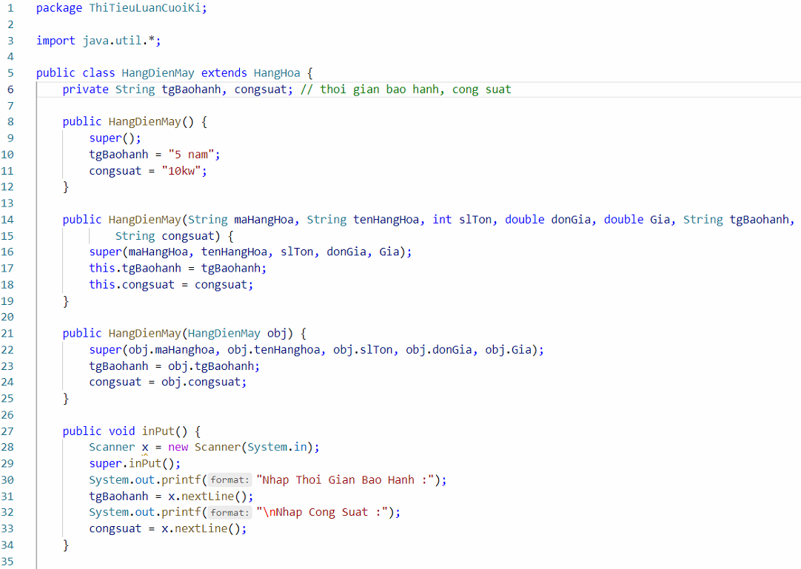

# Hàng sành sứ

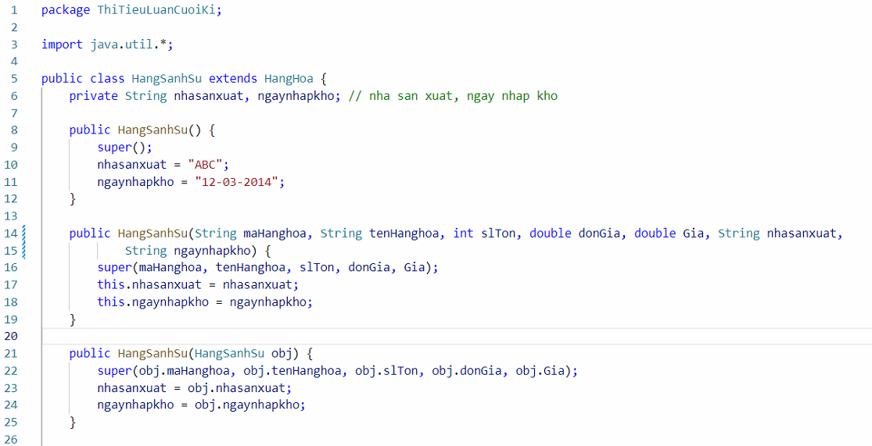

# 5>hàng thực phaẩm

